Федеральное государственное автономное образовательное учреждение высшего образования «Национальный исследовательский университет ИТМО»

Факультет программной инженерии и компьютерных технологий

Отчет к лабораторной работе № 4
Вариант 321313

Выполнил:
студент группы P3117 Букреев С.С.
Проверил:
преподаватель Чупанов А.А.

Санкт-Петербург
2025

Оглавление
Текст задания 3
№1 4
Запрос 4
Индексы 6
Explain Analyze 6
№2 7
Запрос 7
Индексы 8
Explain Analyze 9
Вывод 9

Текст задания
Составить запросы на языке SQL (пункты 1-2).
Для каждого запроса предложить индексы, добавление которых уменьшит время выполнения запроса (указать таблицы/атрибуты, для которых нужно добавить индексы, написать тип индекса; объяснить, почему добавление индекса будет полезным для данного запроса).
Для запросов 1-2 необходимо составить возможные планы выполнения запросов. Планы составляются на основании предположения, что в таблицах отсутствуют индексы. Из составленных планов необходимо выбрать оптимальный и объяснить свой выбор.
Изменятся ли планы при добавлении индекса и как?
Для запросов 1-2 необходимо добавить в отчет вывод команды EXPLAIN ANALYZE [запрос]
Подробные ответы на все вышеперечисленные вопросы должны присутствовать в отчете (планы выполнения запросов должны быть нарисованы, ответы на вопросы - представлены в текстовом виде).
- Сделать запрос для получения атрибутов из указанных таблиц, применив фильтры по указанным условиям:
Таблицы: Н_ЛЮДИ, Н_СЕССИЯ.
Вывести атрибуты: Н_ЛЮДИ.ФАМИЛИЯ, Н_СЕССИЯ.ДАТА.
Фильтры (AND):
a) Н_ЛЮДИ.ИМЯ < Роман.
b) Н_СЕССИЯ.УЧГОД > 2008/2009.
c) Н_СЕССИЯ.УЧГОД < 2008/2009.
Вид соединения: INNER JOIN.
- Сделать запрос для получения атрибутов из указанных таблиц, применив фильтры по указанным условиям:
Таблицы: Н_ЛЮДИ, Н_ОБУЧЕНИЯ, Н_УЧЕНИКИ.
Вывести атрибуты: Н_ЛЮДИ.ФАМИЛИЯ, Н_ОБУЧЕНИЯ.ЧЛВК_ИД, Н_УЧЕНИКИ.НАЧАЛО.
Фильтры: (AND)
a) Н_ЛЮДИ.ИД < 142095.
b) Н_ОБУЧЕНИЯ.НЗК = 001000.
Вид соединения: RIGHT JOIN.

№1

Запрос
SELECT "Н_ЛЮДИ"."ФАМИЛИЯ",
"Н_СЕССИЯ"."ДАТА"
FROM "Н_ЛЮДИ"
INNER JOIN "Н_СЕССИЯ" ON "Н_ЛЮДИ"."ИД" = "Н_СЕССИЯ"."ЧЛВК_ИД"
WHERE "Н_ЛЮДИ"."ИМЯ" <'Роман'
AND "Н_СЕССИЯ"."УЧГОД" < '2008/2009'
AND "Н_СЕССИЯ"."УЧГОД" > '2008/2009';
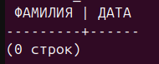

Планы запроса
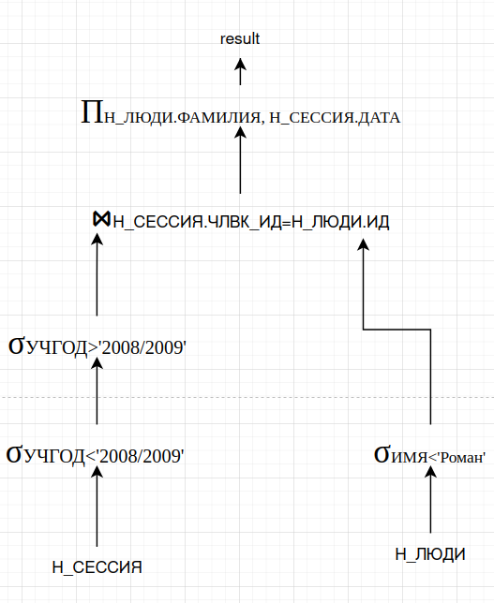
1)
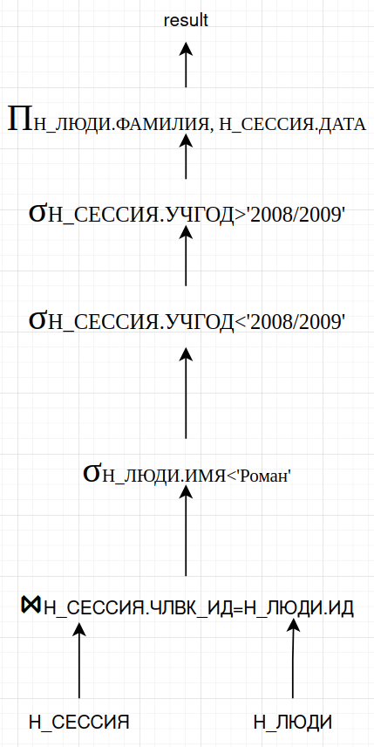
2)

Индексы
CREATE INDEX “ИНД_СЕССИЯ_УЧГОД” ON “Н_СЕССИЯ” USING BTREE(“УЧГОД”)
CREATE INDEX “ИНД_СЕССИЯ_ЧЛВК_ИД” ON “Н_СЕССИЯ” USING HASH(“ЧЛВК_ИД”)
CREATE INDEX “ИНД_ЛЮДИ_ИМЯ” ON “Н_ЛЮДИ” USING BTREE(“ИМЯ”)
Выборка происходит с помощью операторов сравнения, следовательно используем BTREE. При этом для равенства оптимально использовать HASH. Добавление данных индексов должно ускорить выполнение запросов, так как по перечисленным полям происходит выборка с использованием оператора сравнения и соединение таблиц будет происходить быстрее. При добавлении индексов планы выполнения запросов изменятся, так как вместо полного сканирования будет использоваться сканирование по индексам и Nested Loop станет быстрее

Explain Analyze
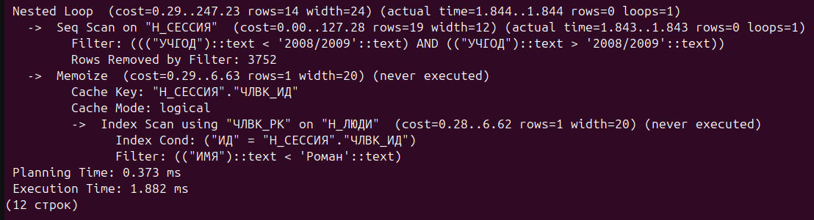

№2

Запрос
SELECT "Н_ЛЮДИ"."ФАМИЛИЯ", "Н_ОБУЧЕНИЯ"."ЧЛВК_ИД", "Н_УЧЕНИКИ"."НАЧАЛО"
FROM "Н_ЛЮДИ"
RIGHT JOIN "Н_ОБУЧЕНИЯ" ON "Н_ЛЮДИ"."ИД" = "Н_ОБУЧЕНИЯ"."ЧЛВК_ИД"
RIGHT JOIN "Н_УЧЕНИКИ" ON "Н_ЛЮДИ"."ИД" = "Н_УЧЕНИКИ"."ЧЛВК_ИД"
WHERE "Н_ЛЮДИ"."ИД" < 142095
AND "Н_ОБУЧЕНИЯ"."НЗК" < '001000';
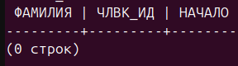

Планы запроса
1)
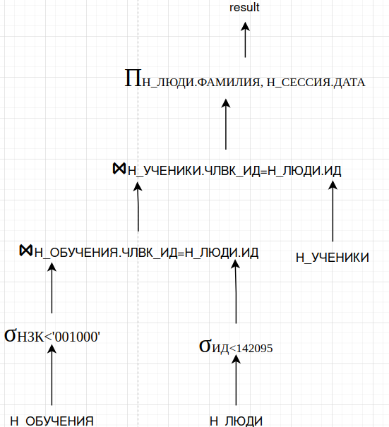

2)
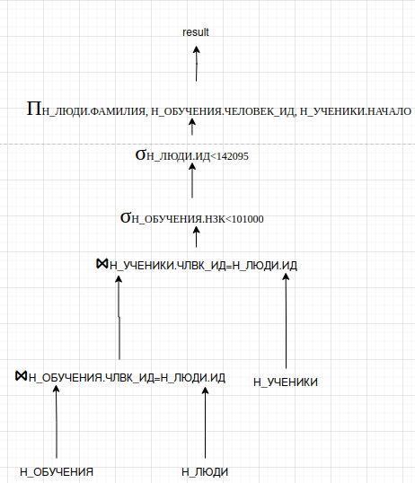

Индексы
CREATE INDEX “ИНД_ОБУЧЕНИЯ_ЧЛВК_ИД” ON “Н_ОБУЧЕНИЯ” USING HASH(“ЧЛВК_ИД”)
CREATE INDEX “ИНД_УЧЕНИКИ_ЧЛВК_ИД” ON “Н_УЧЕНИКИ” USING HASH(“ЧЛВК_ИД”)
CREATE INDEX “ИНД_ОБУЧЕНИЯ_НЗК” ON “Н_ОБУЧЕНИЯ” USING BTREE(“НЗК”)
Выборка происходит с помощью операторов сравнения, следовательно используем BTREE. При этом для равенства оптимально использовать HASH. Добавление данных индексов должно ускорить выполнение запросов, так как по перечисленным полям происходит выборка с использованием оператора сравнения и соединение таблиц будет происходить быстрее. При добавлении индексов планы выполнения запросов изменятся, так как вместо полного сканирования будет использоваться сканирование по индексам и Nested Loop станет быстрее

Explain Analyze
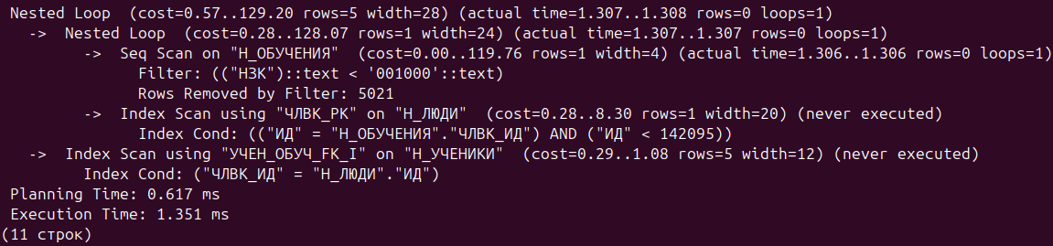

Вывод
В ходе выполнения данной лабораторной работы я познакомился с использованием индексов для ускорения обработки запросов в PostgreSQL. Помимо этого, построил возможные планы построения запросов и провел их анализ.

